Description gamme essensya
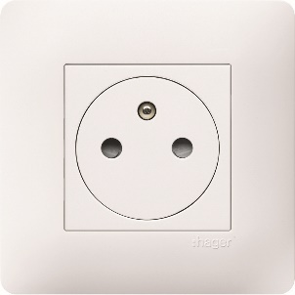

Accessible, simple et pratique, la gamme essensya pour pose en encastré répond à tous les besoins essentiels des chantiers et s’adapte à toutes les ambiances en apportant une touche colorée aux projets.
Disponible avec 2 plaques de finition et 2 couleurs d’enjoliveur (blanc et anthracite).
Structure des références :
- supports et accessoires : WExx
- mécanismes blancs : WExxx
- mécanismes anthracite : WExxxA
- plaques : WExxx
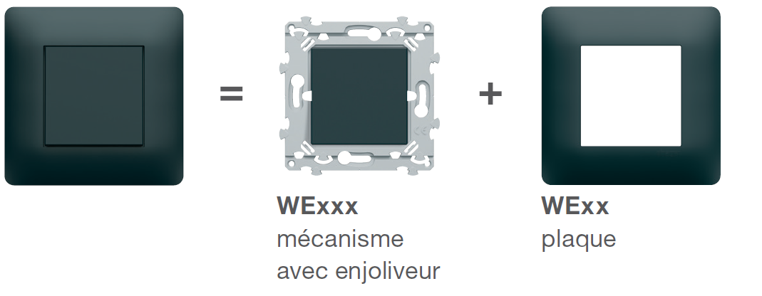
2 mécanismes | Pure (blanc), anthracite
2 finitions | - Finition teintée dans la masse  - Finition peinte

Caractéristiques techniques
Composition | Mécanisme  Plaque de finition
Couleurs des enjoliveurs | Pure : RAL 9016  Anthracite : RAL 7021
Connexion | Raccordement SanVis ou à vis
Fixation du support | A vis ou à griffes
Plaques | De 1 à 4 postes réversibles,  entraxe 57 ou 71mm pour les chantiers neufs et rénovation.  Ajustement au mur grâce aux crans de clipsage
Tenue au fil incandescent | NF EN 60 695-2
Indice de protection | IP21
Passer d’un va-et-vient à un bouton-poussoir avec la même référence | 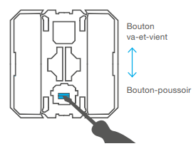
Ajout d’un voyant témoin ou un voyant de signalisation avec la même référence | 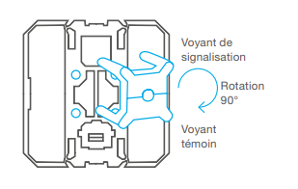

- Contexte législatif et réglementaire
Les produits de la gamme essensya de Hager répondent à la NF C 15-100 : installation électrique dans le logement et le tertiaire.
Les installations devront être réalisées par un professionnel, afin de garantir la sécurité des personnes et des biens ainsi que le niveau de performance de l’installation.

- Environnement et solutions
Mode de pose en encastré
Les mécanismes de la gamme essensya de Hager, ou équivalents, seront disponibles en blanc brillant RAL9016 pour un nettoyage facile, ou en anthracite RAL7021. Ils seront munis de protection de chantier permettant d’actionner le mécanisme de commande sans démontage.
Les mécanismes de la gamme essensya de Hager, ou équivalent, seront mis en œuvre dans des boîtes d’encastrement entraxe 57 ou 71 mm de profondeur 40 mm minimum.

Mode de pose en saillie
Les mécanismes de la gamme essensya de Hager, ou équivalent, seront mis en œuvre dans des boîtes saillies 1 poste et 2 postes.

Commandes
Les mécanismes de la gamme essensya, de Hager, ou équivalents, seront de type interrupteur ou poussoirs. Ils permettront, dans certains cas, l’intégration d’un voyant enfichable indépendamment pour une fonction lumineuse témoin ou signalisation. Ils seront raccordés en bornes automatiques / SanVis.

Commandes confort
Les mécanismes de la gamme essensya de Hager, ou équivalents, seront de type commande de VMC, interrupteurs automatiques, variateurs, commandes de volets roulants.

Commandes Bluetooth (BLE)
Les fonctions de variation d’éclairage et de commandes de volets roulants pourront être pilotages par Bluetooth depuis un Smartphone ou une tablette. Ces fonctions s’installeront et se câbleront comme une fonction standard.

Prises de courant
Les mécanismes de la gamme essensya de Hager, ou équivalents, seront de type prises à éclipses. Elles seront raccordées en bornes automatiques / SanVis (2x1,5² ou 2x2,5²). Les prises seront disponibles en version double et triple précâblées.
Disponible à présent en version affleurantes (blanc et anthracite) ainsi qu’en version prise affleurante + USB-C (blanc et anthracite).
La gamme USB s’est étoffée d’une prise USB 65W charge rapide.

Prises de communication
Les mécanismes de la gamme essensya de Hager, ou équivalents, seront de type prise téléphone en T, prises RJ45 catégorie 5e, 6 et 6A, de prises haut-parleurs, de prises TV, vidéo et audio.

Fonctions complémentaires
L’adaptateur 45x45 de la gamme essensya de Hager, ou équivalents, permettra de recevoir tous les mécanismes de la gamme gallery de Hager, ou équivalents, sans dégradation de l’esthétique du produit complet.

Plaques de finition
Les plaques de la gamme essensya de Hager, ou équivalents, seront réversibles et pourront être posées, selon leur configuration, soit horizontalement jusqu’à 4 postes, soit verticalement jusqu’à 3 postes en entraxe 57mm ou 71mm.
Le système de compensation de la plaque assurera un parfait ajustement sur le mur en rattrapant ses éventuels défauts.
Des plaques anthracites permettent d’assurer un contraste visuel.

Finitions
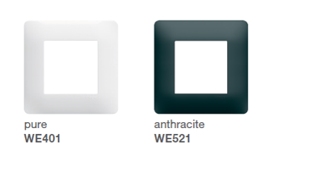

- Description sommaire
La gamme essensya
L’appareillage sera de la marque Hager gamme essensya avec fixation à vis et répondant aux certifications et homologations.
Aménagement et équipement du logement, suivant la norme NF C 15-100 – Amendement A3 et loi « Handicap et Accessibilité » en vigueur.

